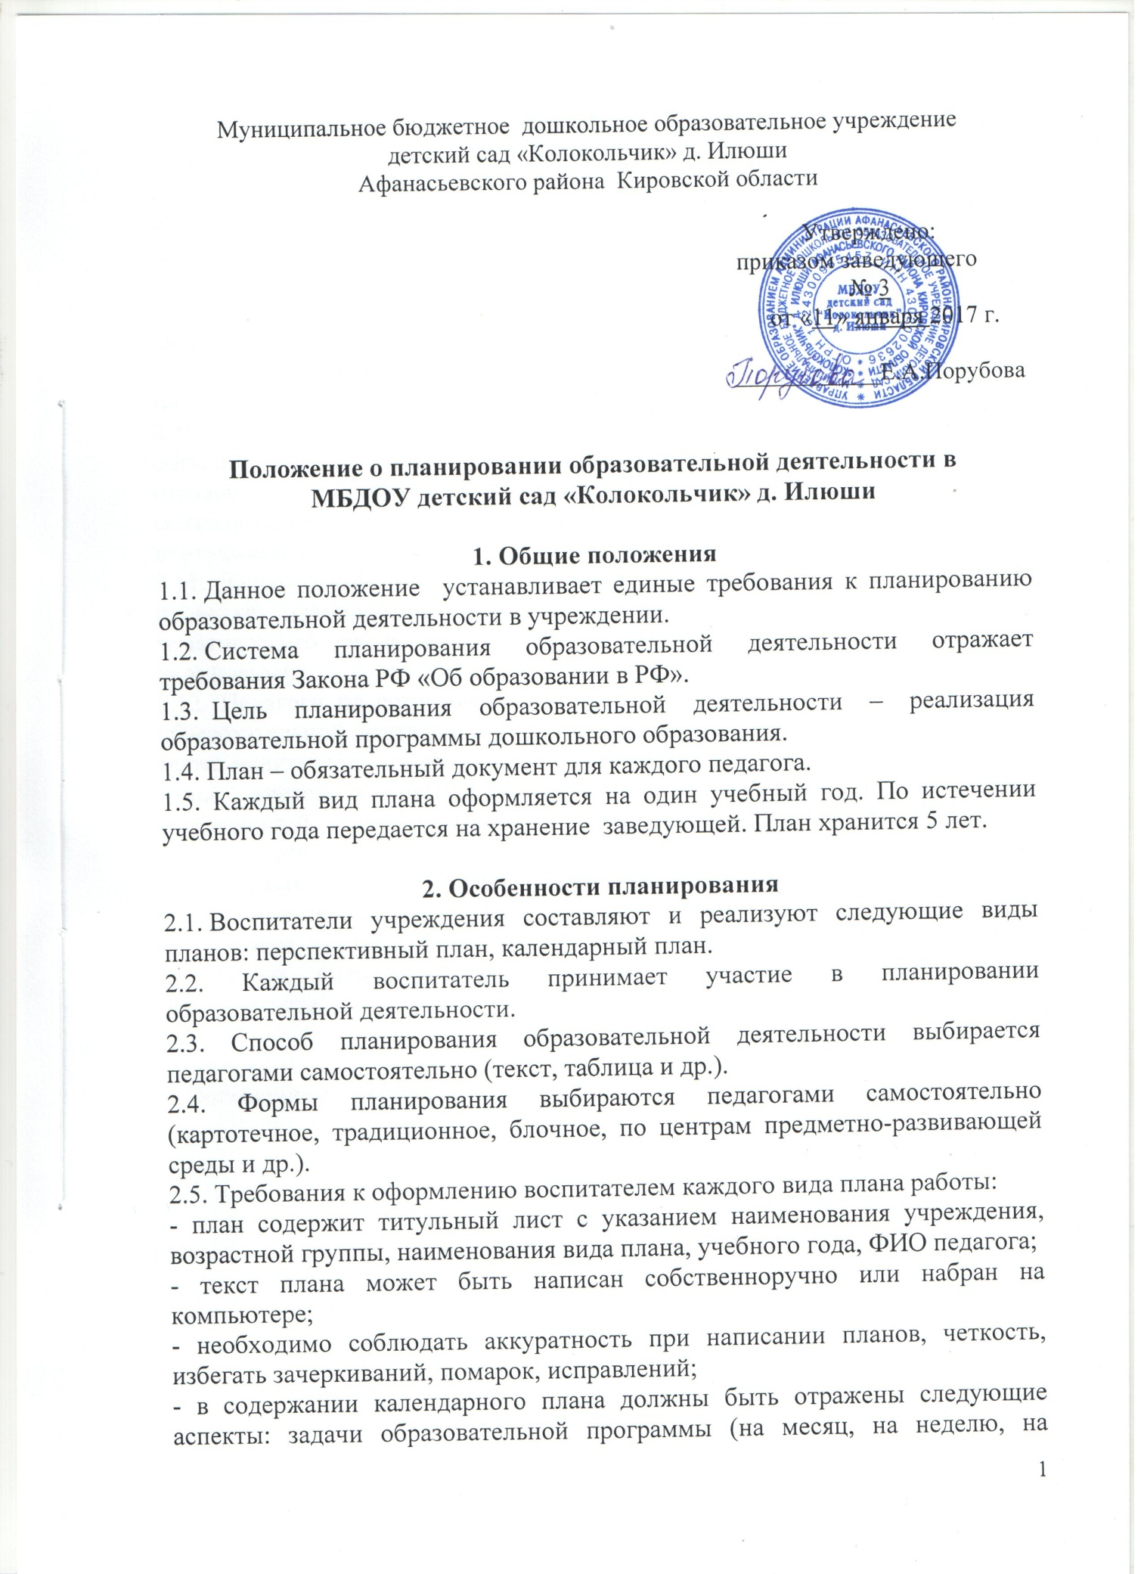

квартал, на год – по усмотрению воспитателя и в зависимости от выбранного способа планирования), совместная деятельность детей и взрослых, самостоятельная деятельность детей, взаимодействие с семьями воспитанников;

- календарный план составляется на каждую образовательную неделю, при этом в плане указывается протяженность каждой образовательной недели с указанием конкретных дат, но без указания конкретной даты каждого дня в данной образовательной неделе;

- перспективный план допустимо составлять на целый учебный год сразу, или постепенно (на месяц, квартал вперед).

2.10. В рамках планирования образовательной деятельности воспитатели, обязаны вести журнал фиксации работы с семьями воспитанников, отражающий фактическое проведение воспитателями консультаций, семинаров, бесед и др. форм работы с семьями. Данный журнал является неотъемлемой частью календарно-тематического плана.

2.11. Заведующий учреждения ставит отметку (свою подпись и дату) о проверке планирования каждой образовательной недели календарно-тематического плана педагога и подтверждает свою подпись печатью учреждения.

2.12. Педагоги по согласованию с заведующей вправе при планировании образовательной деятельности выбирать тему недели, месяца, квартала, а также менять местами темы, объединять, продлевать срок реализации одной темы с учетом конкретной образовательной ситуации, инициативы детей, особенностей усвоения детьми образовательной программы, спецификой реализуемого содержания программы.

2.13. Педагоги имеют право по согласованию с заведующей изменить содержание плана в зависимости от конкретной образовательной ситуации, инициативы детей, особенностей усвоения детьми образовательной программы, спецификой реализуемого содержания программы и др. обстоятельств.

С Положением ознакомлены: